Общие сведения.
Ременная передана относится к передачам трением с гибкой связью. Состоит из ведущего и ведомого шкивов, огибаемых ремнем (рис.1). Нагрузка передается силами трения, возникающими между шкивом и ремнем вследствие натяжения последнего.

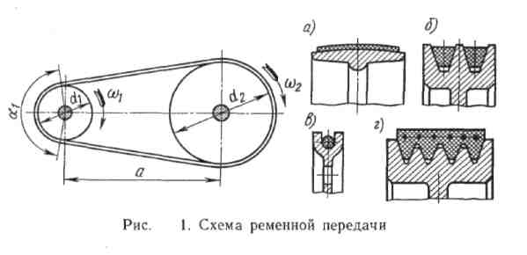

В зависимости от формы поперечного сечения ремня передачи бывают: плоскоременные (рис.1, а), клиноременные (рис.1, б), круглоременные (рис.1, в),
поликлиноременные (рис.1, г).
В современном машиностроении наибольшее применение имеют клиновые и поликлиновые ремни. Передача с круглым ремнем имеет ограниченное применение (швейные машины, настольные станки, приборы).
Разновидностью ременной передачи является зубчато-ременная передающая нагрузку путем зацепления ремня со шкивами.
Рассмотрим достоинства, недостатки и применение ременных передач.
Достоинства. 1. Простота конструкции и малая стоимость. 2. Возможность передачи мощности на значительные расстояния (до 15 м). 3. Плавность и бесшумность работы. 4. Смягчение вибрации и толчков вследствие упругой вытяжки ремня.
Недостатки. 1. Большие габаритные размеры, в особенности при передаче значительных мощностей. 2. Малая долговечность ремня в быстроходных передачах. 3. Большие нагрузки на валы и подшипники от натяжения ремня. 4. Непостоянное передаточное число из-за неизбежного упругого проскальзывания ремня. 5. Неприменимость во взрывоопасных местах вследствие электризации ремня.
Применение. Ременные передачи применяют в большинстве случаев для передачи движения от электродвигателя, когда по конструктивным соображениям межосевое расстояние а должно быть достаточно большим, а передаточное число и не строго постоянным (в приводах станков, транспортеров, дорожных и строительных машин и т. п.).
Мощность, передаваемая ременной передачей, обычно до 50 кВт и в редких случаях достигает 1500 кВт.
Скорость ремня v = 5...50 м/с, а в сверхскоростных передачах может доходить до ~ 100 м/с. Ограничение мощности и нижнего предела скорости вызвано большими габаритами передачи.В сочетании с другими передачами ременную передачу применяют на быстроходных ступенях привода.
Основные геометрические соотношения ременных передач.
1. Межосевое расстояние а ременной передачи (рис. 2) определяется в основном конструкцией привода машины. Рекомендуется:
для плоскоременных передач

а >1,5 (d₂ + d₁); (1)

для клиноременных и поликлиноременных передач
а > 0,55 (d₂ + d₁)+h, (2)

где d₁ и d₂ — диаметры шкивов; h — высота сечения ремня.
2. Расчетная длина ремня l равна сумме длин прямолинейных участков и дуг Обхвата шкивов.

$l=2a+\frac{π}{2}(d_{2}+d_{1})+\frac{(d_{2}+d_{1})^{2}}{4a}$ (3)

При наличии сшивки длину ремня увеличивают на $Δl$ = 100...400 мм.
- Межосевое расстояние при окончательно установленной длине ремня

$a=\frac{2l−π(d_{2}+d_{1})+\sqrt{{\left\{2l−π(d_{2}+d_{1})\right\}}^{2}−8(d_{2}+d_{1})^{2}}}{8}$ (4)

Угол обхвата ремнем малого шкива.

a₁ = 180⁰ – 2y

Из треугольника O₁BO₂
sin y = BO₂ / O₁ O₂ = ($d_{2}+d_{1}$)/(2a)

Практически у не превышает л/6, поэтому приближенно принимают siny ~y, тогда
y = (d₂ — d₁)/(2a) рад, или y⁰ =180⁰ ($d_{2}+d_{1}$)/( $π$- 2а).

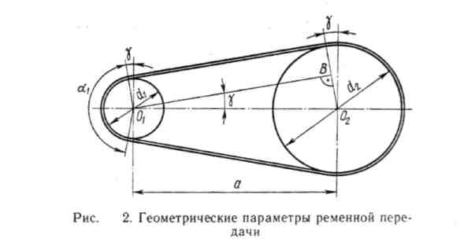

Следовательно,

a₁ = 180⁰ - 57⁰ $\frac{d_{2}−d_{1}}{a}$ (5)

Для плоскоременной передачи рекомендуется [a₁] ≥ 150⁰, а для клиноременной и поликлиноременной [a₁] ≥ 150⁰.
Силы передачи.
Для создания трения между ремнем и шкивом ремню после установки на шкив создают предварительное натяжение F₀. Чем больше F₀, тем выше тяговая способность передачи. В состоянии покоя или холостого хода каждая ветвь ремня натянута одинаково с силой F₀ (рис.3, а).
При приложении рабочей нагрузки Т₁ происходит перераспределение натяжений в ветвях ремня: ведущая ветвь дополнительно натягивается до силы F₁, а натяжение ведомой ветви

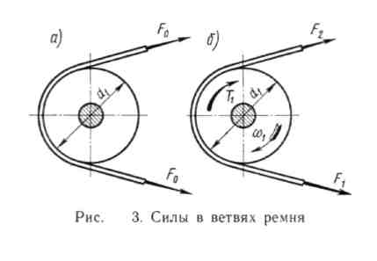

уменьшается до F₂ (рис.3, б), Из условия равновесия моментов внешних сил относительно оси вращения.

- T₁ + F₁ d₁ /2 – F₂ d₁ /2 = 0

или

F₁ – F₂ = 2F_{t.}

где F_{t} = 2T₁/d₁ окружная сила на шкиве.
Общая геометрическая длина ремня во время работы передачи остается неизменной, так как дополнительное удлинение ведущей ветви компенсируется равным сокращением ведомой ветви. Следовательно, насколько возрастает натяжение ведущей ветви ремня, настолько же оно снижается с ведомой, т. е.

F₁ = F₀ + ΔF и F₂ = F₀ – ΔF

или

F₁ + F₂ = 2F₀

Решая совместно уравнение (6) и (7), получаем:

F₁ = F₀ + F_{t}/2; F₂ = F₀ – F_{t}/2

При обегании ремнем шкивов в ремне возникает центробежная сила:

F_{ν} = ρAν²,

Где A – площадь сечения ремня; ρ – плотность материала ремня.
Сила F_{ν}, отбрасывая ремень от шкива, уменьшает полезное действие предварительного натяжения F₀, понижая нагрузочную способность передачи. Таким образом, натяжение ведущей и ведомой ветвях ремня при работе будет F₁ + F_{ν}, F₂ + F_{ν} и для холостого хода
F₀ + F_{ν.}

Нагрузка на валы и подшипники.
Силы натяжения ветвей ремня нагружают валы и подшипники. Из треугольника Oab равнодействующая сила Fn = 2F₀ sin (a₁/2)

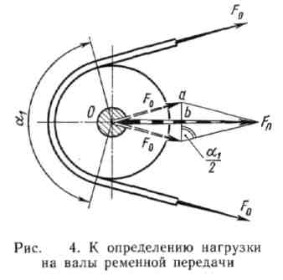

Направление силы F_{n} принимают по линии центров передачи. Обычно F_{n} в 2...3 раза больше окружной силы F_{t}, что является крупным недостатком ременных передач.
Скольжение ремня. Передаточное число
В ременной передаче возникают два вида Скольжения ремня по шкиву: упругое — неизбежное при нормальной работе передачи и буксование — при перегрузке.
В процессе обегания ремнем ведущего шкива натяжение его падает от F₁ до F₂ (рис.5). Ремень укорачивается и отстает от шкива — возникает упругое скольжение. На ведомом шкиве происходит аналогичное скольжение, но здесь натяжение ремня возрастает от F₂ до F₁, он удлиняется и опережает шкив. Упругое скольжение ремня происходит не на всей дуге обхвата, а лишь на части ее — дуге скольжения а_{с}, которая всегда располагается со стороны сбегания ремня со шкива. Длина дуги скольжения определяется условием равновесия окружной силы Ft = F₁-F₂ и сил трения на этой дуге.
Со стороны набегания ремня на шкив имеется дуга покоя а_{n}, на которой сила в ремне не меняется, оставаясь равной натяжению набегающей ветви, и ремень движется вместе со шкивом без скольжения.
Сумма дуг а_{с} и а_{п} равна дуге обхвата а.
Скорости прямолинейных ветвей v₁ и v₂ равны окружным скоростям шкивов, на которые они набегают. Потеря скорости v₁ — v₂ определяется скольжением на ведущем шкиве, где направление скольжения не совпадает с направлением движения шкива (стрелки на дуге а_{c1}, рис.5).
Таким образом, упругое скольжение ремня неизбежно в ременной передаче, оно возникает в результате разности натяжений
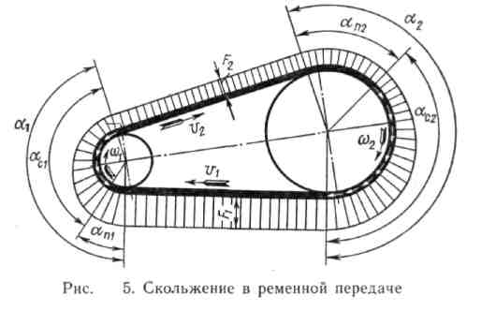

ведущей и ведомой ветвей. Упругое скольжение приводит к снижению скорости, следовательно, к потере части мощности, а также вызывает электризацию, нагревание и изнашивание ремня, сокращая его долговечность.
По мере роста силы F_{t} уменьшается дуга покоя а_{п1}, следовательно, уменьшается и запас сил трения. При значительной перегрузке дуга скольжения a_{c1} достигает дуги обхвата а₁ и ремень скользит по всей поверхности касания с ведущим шкивом, т. е. буксует. При буксовании ведомый шкив останавливается, к.п.д. передачи падает до нуля.
Упругое скольжение ремня характеризуется коэффициентом скольжения £, который представляет относительную потерю скорости на шкивах:

£ = (ν₁ – ν₂)/ν₁,

где, ν_{1,} и ν₂ - окружные скорости ведущего и ведомого шкивов. При нормальном режиме работы обычно £ = 0,01…….0,02.
Упругое скольжение является причиной некоторого непостоянства передаточного числа ременных передач.
Передаточное число.
Окружные скорости шкивов передачи. ν₁ = ω₁d₁/2 и ν₁ = ω₂d₂/2, где ω₁ и ω₂ - угловые скорости ведущего и ведомого шкивов;
Вследствие упругого скольжения ν₁> ν_{2.} Разделив ν₁ на ν₂ с учетом формулы (11),
получим передаточное число ременной передачи:

$u=\frac{ω_{1}}{ω_{2}}$ (12)

Напряжение в ремне.
При работе ременной передачи напряжения по длине ремня распределяются неравномерно (рис. 6). Различают следующие виды напряжения в ремне:
1. Предварительное напряжение σ_{о}. В состоянии покоя или при холостом ходе каждая ветвь ремня натянута с силой F_{o}, следовательно,

σ₀ = F₀/A

где А — площадь поперечного сечения ремня.

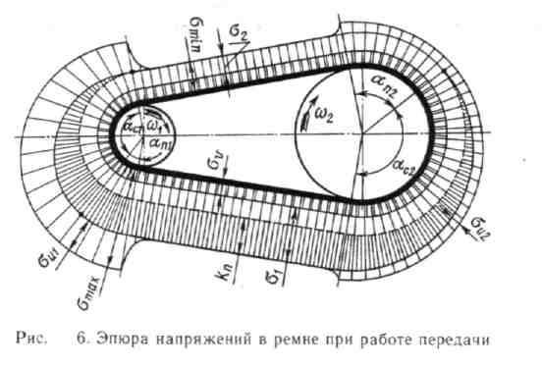

2. Удельная окружная сила (полезное напряжение) к_{п}. Отношение окружной силы в передаче (полезной нагрузки) F_{t} к площади поперечного сечения А называют удельной окружной силой k_{п} или полезным напряжением:
к_{п} = F_{t}/A

Удельная окружная сила k_{п} является разностью напряжений в ведущей $σ_{1}$ и ведомой $σ_{2}$ ветвях ремня при рабочем ходе на малой скорости (без учета влияния центробежных сил), т. е.

$$σ_{1}−σ_{2}=k_{п}$$

так как

$$σ_{1}={F_{1}}/A={F_{0}}/A+{F_{t}}/(2A)=σ_{0}+{k_{п}}/2$$
$σ_{2}={F_{2}}/A={F_{0}}/A−{F_{t}}/(2A)=σ_{0}−{k_{п}}/2$

Значением k_{п} оценивается тяговая способность ременной передачи.
3. Напряжение изгиба $σ_{и}$. Возникает в ремне при огибании шкивов. По закону Гука
$σ_{и}=εΕ$. Согласно рис 7.
$$σ_{и}={δΕ}/(d+δ)$$

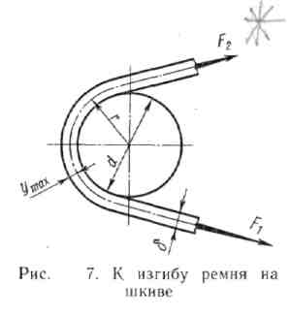

Пренебрегая, значением $δ$по сравнению с d, получаем

$σ_{и}={δE}/d$ (14)

Где $δ$- толщина ремня, Е - модуль продольной упругости материала ремня.
Из формулы (рис.14) следует, что наибольшее напряжение изгиба в ремне возникает на малом шкиве d₁. (рис.6) Обычно по соображениям компактности стремятся принимать небольшие значения d₁,поэтому $σ_{и1}$ может в несколько раз превышать все другие напряжения в ремне. На практике значение $σ_{и1}$ ограничивается минимально допустимым значением d₁. Напряжение изгиба не влияет на тяговую способность передачи. Изменяясь по отнулевому циклу, оно является главной причиной усталостного разрушения ремня.

Напряжение от центробежных сил

$σ_{v}={F_{v}}/A$ (15)

Максимальное напряжение возникает в поперечном сечении ремня в месте его набегания на малый шкив (это же напряжение сохраняется на всей дуге покоя).
Тяговая способность ременных передач.
Основными критериями работоспособности ременных передач являются: тяговая способность, которая зависит от значения сил трения между ремнем и шкивом, и долговечность ремня, т. е. его способность сопротивляться усталостному разрушению.
Основным расчетом ременных передач, обеспечивающим требуемую прочность ремней, является расчет по тяговой способности. Расчет на долговечность производится как проверочный.
Тяговая способность ременной передачи обусловливается сцеплением ремня со шкивами. Исследуя тяговую способность, строят графики — кривые скольжения и к. п. д. (рис. 8); на их базе разработан современный метод расчета ременных передач.

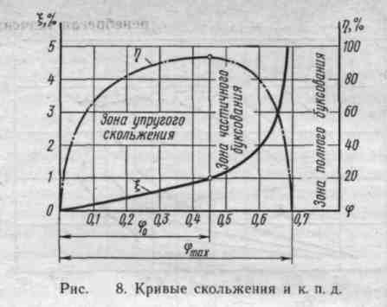

В результате исследования кривых скольжения, построенных по опытным данным, устанавливают связь между полезной нагрузкой — окружной силой, или тягой, Ft и предварительным натяжением ремня Fo в зависимости от коэффициента скольжения. По оси абсцисс графика откладывают нагрузку, выраженную через коэффициент тяги:

$ϕ={F_{t}}/(F_{1}+f_{2})=F_{t}(2F_{0})=k_{n}(2σ_{0});$ (17)

по оси ординат — коэффициент скольжения | и к. п. д. передачи $η$. При испытании постепенно повышают полезную нагрузку Ft при постоянном натяжении F₁+F₂ = 2F_{o}, замеряя при этом скольжение и к. п. д. передачи.
При возрастании коэффициента тяги от нуля до критического значения $ϕ0$наблюдается только упругое скольжение. В этой зоне упругие деформации ремня приближенно подчиняются закону Гука, поэтому кривая скольжения близка к прямой. При значении окружная сила F_{t} достигает значения максимальной силы трения, дуга покоя исчезает, а дуга скольжения $αп1$распространяется на весь угол обхвата (см. рис.5).
При увеличении коэффициента тяги от $ϕ_{0}$до $ϕ_{\text{max}}$ работа передачи становится неустойчивой. К упругому скольжению прибавляется частичное буксование, которое по мере увеличения φ растет, ремень быстро изнашивается, к. п. д. передачи резко падает. При $ϕ_{\text{max}}$ наступает полное буксование, ведомый шкив останавливается, к. п. д. падает до нуля.
Согласно кривой скольжения коэффициент тяги φ следует принимать близким $ϕ_{0}$, которому соответствует $η_{\text{max}}\text{.}$

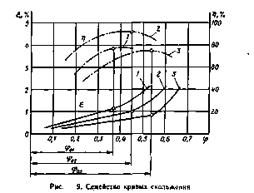

$ϕ>ϕo$допускается только при кратковременных перегрузках, например в период пуска. Значения φо устанавливают экспериментально для каждого типа ремня.
Для примера рассмотрим на графике семейство кривых 1, 2 и 3, полученных для одного и того же ремня при предварительном натяжении F₀₁<F₀₂<F₀₃ (рис. 9). Из представленного семейства предпочтительнее других кривые 2, которые обеспечивают наибольший к. п. д. Как в случае недостаточного предварительного натяжения F₀₁ (кривые 1), так и в случае избыточного натяжения F₀₃ (кривые 3) к. п. д. передачи снижается в первом случае из-за увеличения потерь на трение ремня о шкивы вследствие повышенного скольжения, а во втором — из-за потерь на трение в подшипниках, испытывающих большую нагрузку при увеличенном предварительном натяжении.
Таким образом, кривая скольжения отражает явления, происходящие в ременной передаче, и совместно с кривой к. п. д. характеризует ее работу в данных условиях. Критерием рациональной работы ремня служит коэффициент тяги φ_{о}, значение которого определяет допускаемую окружную силу [F_{t}]. Из формулы (17):

[F_{t}] = 2$ϕ$F₀. (18)
Для плоских ремней $ϕ$о = 0,4...0,5: для клиновых $ϕ$о = 0,7...0,8.
Долговечность ремня.
Долговечность ремня определяется в основном его сопротивлением усталости, которое зависит не только от значений напряжений, но также и от частоты циклов напряжений, т. е. от числа изгибов ремня в единицу времени. Под влиянием циклического деформирования и сопровождающего его внутреннего трения в ремне возникают усталостные разрушения — трещины, надрывы. Ремень расслаивается, ткани перетираются. На сопротивление усталости ремня оказывает влияние и высокая температура, которая повышается от внутреннего трения в ремне и скольжения по шкивам. Для уменьшения напряжения изгиба рекомендуется выбирать возможно больший диаметр малого шкива d₁, что благоприятно влияет на долговечность, а также и на тяговую способность передачи.
Полный цикл напряжений соответствует одному пробегу ремня, при котором четыре раза меняются напряжения. Число пробегов ремня за весь срок работы передачи пропорционально частоте пробегов:
Долговечность ремня определяется в основном его сопротивлением усталости, которое зависит не только от значений напряжений, но также и от частоты циклов напряжений, т. е. от числа изгибов ремня в единицу времени. Под влиянием циклического деформирования и сопровождающего его внутреннего трения в ремне возникают усталостные разрушения — трещины, надрывы. Ремень расслаивается, ткани перетираются. На сопротивление усталости ремня оказывает влияние и высокая температура, которая повышается от внутреннего трения в ремне и скольжения по шкивам. Для уменьшения напряжения изгиба рекомендуется выбирать возможно больший диаметр малого шкива d₁, что благоприятно влияет на долговечность, а также и на тяговую способность передачи.
Полный цикл напряжений соответствует одному пробегу ремня, при котором четыре раза меняются напряжения. Число пробегов ремня за весь срок работы передачи пропорционально частоте пробегов:

U=v/l<(U) (19)

где и — скорость ремня, м/с; l — длина ремня, м; [U] — допускаемая частота пробегов,
с⁻¹.
Частота пробегов является скоростным фактором, влияющим на долговечность: чем больше U, тем выше частота циклов, тем меньше срок службы ремня.
В основе создаваемых в настоящее время методов расчета ремней на долговечность лежит уравнение наклонного участка кривой усталости, по которому наибольшее напряжение в ремне
σ_{max} = C/N^{1/m}, где С и m — постоянные, определяемые экспериментально для каждой конструкции ремня; N — число циклов нагружения за полный срок службы.
Отсутствие достаточных экспериментальных данных пока не позволяет рассчитывать ремни на долговечность, поэтому ограничиваются проверкой частоты циклов деформации ремня, которая оценивается частотой пробегов U, а также выбором d₁ в рекомендуемых пределах.
Минимальное значение d₁ принимают в случае особой необходимости. Рекомендуется d₁ назначать на один-два номера больше для повышения долговечности ремня.
Практика рекомендует: для плоскоременной передачи [U] < 15 с⁻¹, для клиноременной и поликлиноременной [U] < 30 с⁻¹.
Ремни, рассчитанные по тяговой способности, обладают нормальной долговечностью, которая в среднескоростных передачах равна 1000...5000 ч.
Натяжение ремней. К.П.Д. ременных передач.
Натяжение ремней.
Предварительное натяжение ремня F₀ является необходимым условием работы ременной передачи. Чем выше F₀, тем больше тяговая способность и к. п. д. передачи, но меньше долговечность ремня.
Для создания натяжения ремня конструкция должна допускать изменение межосевого расстояния в сторону уменьшения на 0,03 а и в сторону увеличения на 0,06 а, где а — номинальное значение межосевого расстояния.
Натяжение ремня в передачах осуществляется:
1. Устройствами периодического действия, где натяжение
регулируется винтами (рис.10, а) и др.
- Устройствами постоянного действия, где натяжение создается грузом, силой тяжести узла или пружиной. К ним относятся натяжные ролики, качающиеся плиты (рис.10, б) и др.
- Устройствами, автоматически обеспечивающими регулирование натяжения в зависимости от нагрузки с использованием активных и реактивных сил и моментов, действующих в передаче. Одно из таких устройств показано на рис. 11. Шкив 1 здесь установлен на качающемся рычаге, который является одновременно осью ведомого колеса зубчатой передачи. Натяжение ремня (2F₀) равно окружной силе на шестерне электродвигателя, а следовательно, пропорционально передаваемому моменту. Эти устройства сравнительно дороги и не получили широкого распространения.
К.П.Д. ременных передач
Зависит от потерь на скольжение ремня по шкивам, на внутреннее трение в ремне при изгибе, на сопротивление воздуха движению ремня и шкивов, на трение

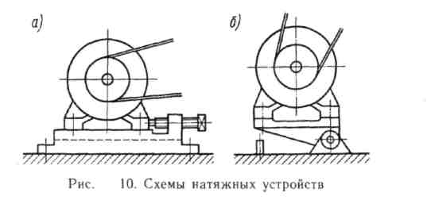

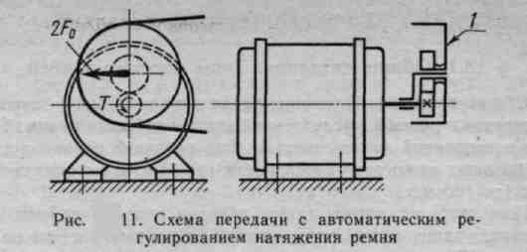

в подшипниках. К. п. д. также зависит от степени загруженности передачи. При нормальных условиях работы принимают :
для плоскоременной передачи т) = 0,94...0,96;
для клиноременной и поликлиноременной передачи $η$= 0,88...0,96.

